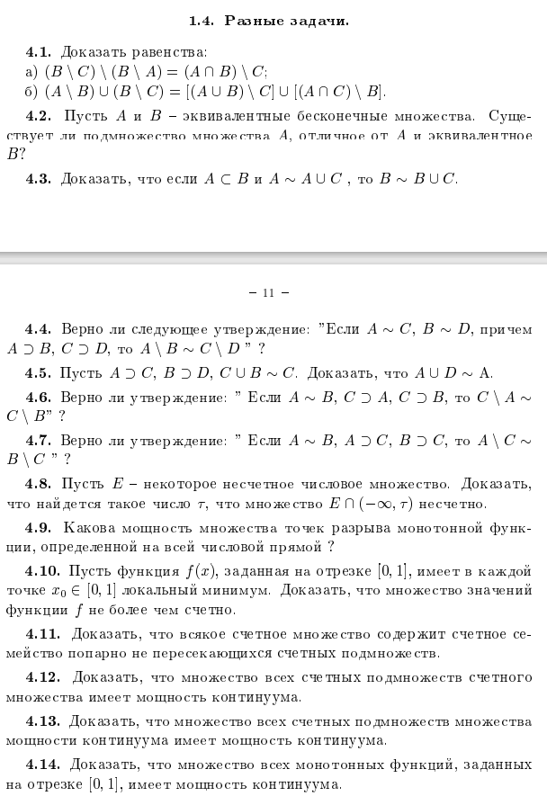

Задача 1.4.1: доказать равенства:
$$a) \left(B\backslash C\right)\backslash (B\backslash A)=(A∩B)\backslash C$$
Для того что бы показать равенство проделаем несколько преобразований с левой частью:
$$\left(B\backslash C\right)\backslash \left(B\backslash A\right)=\left(B∩\overline{C}\right)∩\overline{\left(B∩\overline{A}\right)}=$$
$$=\left(B∩\overline{C}\right)∩\left(\overline{B}∪A\right)=\left(B∩\left(\overline{B}∪A\right)∩\overline{C}\right)=$$
$$=\left(\left(B∩\overline{B}\right)∪\left(B∩A\right)\right)∩\overline{C}=\left(∅∪\left(A∩B\right)\right)∩\overline{C}=(A∩B)\backslash C$$

$$б)\left(A\backslash B\right)∪\left(B\backslash C\right)=\left(\left(A∪B\right)\backslash C\right)∪\left(\left(A∩C\right)\backslash B\right)$$
$$\left(A\backslash B\right)∪\left(B\backslash C\right)=\left(A∩\overline{B}\right)∪\left(B∩\overline{C}\right)=\left(\left(A∩\overline{B}\right)∪B\right)∩\left(\left(A∩\overline{B}\right)∪\overline{C}\right)=$$
$$=\left(A∪B\right)∩\left(B∪\overline{B}\right)∩\left(\overline{C}∪\left(A∩\overline{B}\right)\right)=$$
(Т.к $B∪\overline{B}=S$ , но в тоже время $A∩S=A$ то переходим к следующему:)
$$=\left(A∪B\right)∩\left(\overline{C}∪\left(A∩\overline{B}\right)\right)=\left(\left(A∪B\right)∩\overline{C}\right)∪\left(\left(A∪B\right)∩\left(A∩\overline{B}\right)\right)=$$
$$\left(\left(A∪B\right)\backslash C\right)∪\left(\left(A∪B\right)∩\left(A∩\overline{B}\right)\right)=$$
$$\left(\left(A∪B\right)\backslash C\right)∪\left(\left(A∪B\right)∩\left(A\backslash B\right)\right)=$$
Т.к. $A\backslash B$ полностью включено в $\left(A∪B\right)$:
$$=\left(\left(A∪B\right)\backslash C\right)∪(A\backslash B)$$
Таким образом доказываем равенство:
$$\left(A\backslash B\right)∪\left(B\backslash C\right)=\left(\left(A∪B\right)\backslash C\right)∪(A\backslash B)$$
И возвращаясь к доказываемому тождеству:
$$\left(\left(A∪B\right)\backslash C\right)∪(A\backslash B)=\left(\left(A∪B\right)\backslash C\right)∪\left(\left(A∩C\right)\backslash B\right) (1)$$
Видно что множества не равны
P.S. Стоит отметить что множества:
$$\left(\left(A∪B\right)\backslash C\right)∪\left(\left(A∪B\right)∩\left(A∩\overline{B}\right)\right)=\left(\left(A∪B\right)\backslash C\right)∪\left(\left(A∩C\right)\backslash B\right) (1)$$
Действительно равны, как минимум в том случае если в каждом множестве есть элементы, принадлежавшие каждому другому множеству. Схематично эти множества выглядят так:

Задача 1.4.2: Пусть А и В - эквивалентные бесконечные множества. Существует ли подмножество множества А, отличное от А и эквивалентное В.
Так как множество А является бесконечным множеством, то можно выделить из множества А, подмножество $C=A$ следующим образом: $С=A \backslash \left\{a\right\}, где a один произвольный элемент из A$. Таким образом очевидно, что С не совпадает с А. Далее можно установить соответствие между элементами А и С следующим образом: для этого из С выделяется счётное подмножество $C_{1}={\left\{n_{i}\right\}}_{i=1}^{∞} очевидно С_{1}∈А$ и теперь пусть каждому элементу С что не входит в $С_{1}$ соответствует этот же элемент из А, элементу $a$ из А, которого нет в С, соответствует элемент $n_{1}$ из $С_{1}$, а каждому $n_{i}$ соответствует тот же элемент из А, из которого сделан $n_{i+1}$ таким образом каждому элементу из А соответствует какой-то элемент из С
Таким образом мы выделяем из множества А, эквивалентное ему множество С, а раз С эквивалентно А, то оно эквивалентно и В.

Задача 1.4.3: доказать, что если $A⊂B$ при этом $A∼A∪C$ то $B∼B∪C$
Так как $A ⊂B => \overset{̿}{A}≤\overset{̿}{B}$
При этом так как:$A\sim A∪C$ отсюда следует $\overset{̿}{A}≥\overset{̿}{C}$
Так как$\overset{̿}{A}≤\overset{̿}{B}$ и $\overset{̿}{A}≥\overset{̿}{C}$ то $\overset{̿}{B}≥\overset{̿}{C}$ отсюда получаем $B∼B∪C$

Задача 1.4.4:
Верно ли следующее утверждение: «Если $A\sim C, B\sim D$ при этом $A⊃B, C⊃D$ то $A\backslash B \sim C\backslash D$»
Это верно только в случае, например если все множества бесконечны, но множества A C имеют мощность выше, чем множества C D.
В общем же случае это неверно, легко привести контрпример:
$$A= N C= N B= N\backslash \left\{1, 2\right\} D=N\backslash \{1,2,3,4,5\}$$

Задача 1.4.5:
Пусть $A⊃C, B⊃D, C∪B\sim C$, доказать, что $A∪D\sim A$
$$A⊃C=> \overset{̿}{A}≥\overset{̿}{C}$$
$$B⊃D=>\overset{̿}{B}≥\overset{̿}{D}$$
$$C∪B∼C=> \overset{̿}{C}≥\overset{̿}{B}$$
А так как: $\overset{̿}{A}≥\overset{̿}{C}≥\overset{̿}{B}≥\overset{̿}{D}$ видно, что требуемое доказанно.

Задача 1.4.6:
Верно ли утверждение: «Если $A∼B, С⊃A, C⊃B$ то $C\backslash A∼C\backslash B$»
Нет, это утверждение не верно, приведём контрпример:
$$A=N\backslash \{1, 2, 3\} B=N\backslash \left\{1\right\} C=N$$

Задача 1.4.7:
Верно ли утверждение: «Если $A∼B,B⊃C, A⊃C$ то $A\backslash C∼B\backslash C$»
Это опять неверно, все эти утверждения этих задач на первый взгляд правдивы, однако на поверку оказываются неправдой.
Вся проблема в эквивалентности, для бесконечных, например счётных множеств оно означает просто биекцию одного на другое, для конечных же множеств оно означает полное соответствие по кол-ву элементов. На мой взгляд второе требование гораздо «сильнее», и нарушением этого требования легко приводить контрпример к этим задачам:
Пусть $A=N\backslash \left\{1\right\} B=N C=N\backslash \{1,2,3,4\}$ тогда $A\backslash C=\left\{2,3,4\right\} а B\backslash C=\{1,2,3,4\}$

Задача 1.4.8 пусть Е – некоторое несчётное числовое множество, доказать, что найдётся такое число $τ$, такое что множество $Е ∩\left(-∞;τ\right)$ несчётно.
Для начала определим количество элементов множества Е в произвольном отрезке:
В произвольном отрезке [a;b] количество элементов множества E может быть
- Конечным
- Счётным
- Несчётным
Для примера постоим Е следующим образом, пусть в Е входят числа -5, -4, -3, -2, все действительные числа между 0 и 1, и все натуральные числа начиная с 5.
Видно, что можно расположить отрезок [a; b] так, чтобы были рассмотрены все три случая.
Теперь рассмотрим следующее утверждение:
Если принять $a=-∞$ то всегда найдётся такое число $μ$ начиная с которого в отрезке $\left[a;μ\right]$ количество элементов множества Е будет несчётным. Действительно если предположить обратное, то множество Е будет не более чем счётным, так как, сколь угодно большое $μ$ не возьми, можно будет просто установить взаимно-однозначное соответствие между элементами Е в отрезке и натуральным рядом.
Теперь приняв $a= -∞ τ= μ$ можно заключить что множество $Е ∩\left(-∞;τ\right)$ несчётно.

Задача 1.4.9: Какова мощность множества точек разрыва монотонной функции, определённой на всей числовой прямой.
Монотонная функция может иметь только точки разрыва первого рода, а их количество не более чем счётное. Действительно кол-во точек разрыва, может быть конечно, а может и бесконечно, но не более чем счётно. Иначе, если кол-во точек разрыва несчётно, то тогда мощность множества точек разрыва – континуум, но тогда это бы означало бы наличие на числовой прямой отрезка, в котором кол-во точек разрыва несчётно. Такой вариант возможен в том случае, если внутри этого отрезка существует второй – вложенный отрезок, в котором все точки являются точками разрыва. Иными словами, существует отрезок, в котором функция не определенна, что противоречит условию.
Задача 1.4.10: пусть функция $f(x)$ заданная на отрезке $\left[0;1\right]$, имеет в каждой точке $x_{0}∈\left[0;1\right]$ локальный минимум. Докажите, что множество значений функции $f$ не более чем счётно.
Не ограничивая общности, а только для простоты восприятия, предположим, что наша функция монотонно возрастает (точнее не убывает).
Теперь представим значения функции на оси. Ключевой вопрос это - может ли функция иметь значение на всём некотором отрезке этой оси, а не только в отдельных точках этой оси. Напоминаем, что речь идёт об оси значений, а не оси ОХ.
Добавим визуализацию:
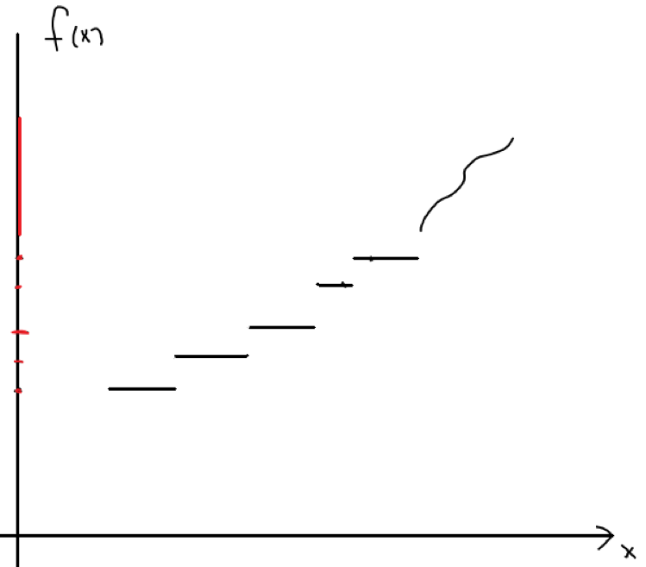
Теперь обратим внимание на ось значений функции f, видно, что есть участки, где функция принимает одно и тоже значение на целом отрезке аргументов х, на этих отрезках (назовём их «плато») выполняется условие локального минимума. Напомним эти условия:
Точка $x_{0}$ является точкой локального минимума, если существует некоторая проколотая окрестность этой точки $\dot{U}(x_{0})$ , такая что для любого $x ∈\dot{U}$ выполняется условие:
$$f\left(x_{0}\right)≤f(x)$$
Видно, что так как на «плато» все значения функции равны, то условие того, что все точки х на этом «плато» являются точками локального минимума соблюдаются. При этом на оси значений функции это отмечается просто как точка. Таких плато может быть бесконечно много. Но множество значений функции остаётся счётным так как это множество точек.
Теперь рассмотрим возможность существование целого отрезка значений функции, это означает существование несчётного – континуального количества значений функции. Однако очевидно, что это противоречит тому, что любая точка х – является локальным минимумом. Ведь если функция принимает непрерывный отрезок значений, всегда найдётся сколько угодно малый отрезок на оси ОХ на котором функция возрастает или убывает и тогда все точки этого отрезка не являются локальными минимумами. Таким образом доказываем, что множества значений функции может быть не более чем счётно.
Задача 1.4.11:
Доказать, что всякое счётное множество содержит счётное семейство попарно не пересекающихся счётных подмножеств.
Утверждение очень похоже на «обратное» этому утверждение:
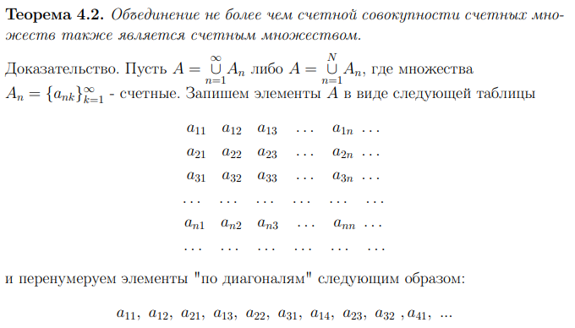
Используем похожую схему доказательства нашего утверждения:
Так как исходное множество счётно, то его элементы пронумерованы. Далее располагаем элементы по порядку, начиная с первого, в таблицу. Заполняем таблицу аналогично тому, как это сделано в доказательстве выше. Таким образом мы разделяем всё счётное множество на строки таблицы, теперь пусть строки таблицы и являются теми подмножествами счётного множества. Очевидно, что каждая строка счётна, очевидно, что таких строк счётное кол-во, и что строки элементами попарно не пресекаются.
Задача 1.4.12:
Доказать, что множество всех счётных подмножеств $A_{i}$ счётного множества $A_{0}$ имеет мощность континуума
Действительно, так как счётное множество $A_{0}$– бесконечно, то из любого счётного множества можно выделить счётное подмножество. Из этого, очевидно, следует что кол-во подмножеств счётного множества бесконечно
Предположим, что кол-во счётных подмножеств $A_{i}$ - счётно и мы даже смогли каким-то образом соотнести все подмножества с натуральным рядом, однако в этот же момент каждое счётное подмножество $A_{i}$порождает бесконечное кол-во своих собственных подмножеств $A_{i_{k}}$и они тоже счётны и они тоже являются подмножествами исходного множества $A_{0}$.Таким образом видно что соотнести все счётные подмножества с натуральным рядом невозможно, так как сам факт того что они счётные позволяет им порождать собственное бесконечное кол-во подмножеств. Поэтому кол-во подмножеств несчётно, а значит имеет мощность не меньше континуума
С другой стороны, известно, что множество всех подмножеств произвольного счётного множества имеет мощность континуума, но так как мы берём не все подмножества, а только их часть (мы берём только счётные) то однозначно заключаем что мощность счётных подмножеств не больше континуума.
Сопоставляя два утверждения, делаем вывод что множество всех счётных подмножеств счётного множества имеет мощность континуума
Задача 1.4.13:
Доказать, что множество $A$ всех счётных подмножеств $A_{i}$множества мощности континуума $A_{0}$ имеет мощность континуума.
- Из задачи 4.12, очевидно, следует, что мощность $A$ всех счётных подмножеств $A_{i}$, множества мощности континуума $A_{0}$ должна быть не меньше континуума.
Теперь зададимся очевидным вопросом, а может ли мощность $A$ быть равна мощности гиперконтинуума или она соответствует мощности континуума
Попробуем ограничить мощность А сверху, для этого попробуем как-либо соотнести какое-либо произвольное континуальное множество и множество А.
Легче всего сделать так:
- Известно, что множество всех возможных бесконечных последовательностей из 0 и 1 имеет множество континуума.
Возьмём континуальное множество $A_{0}$ – все возможные последовательности из 0 и 1
Тогда любое счётное подмножество представляет из себя бесконечную последовательность последовательностей $a_{i}=a_{i0} a_{i1} a_{i2}$ запишем их в таблицу:
$$a_{0}=a_{00} a_{01} a_{02}…$$
$$a_{1}=a_{10} a_{11} a_{12}…$$
$$a_{2}=a_{20} a_{21} a_{22}…$$
$$….$$
Таким образом мы получаем таблицу из нулей и единиц. Как мы ещё помним, мы пытаемся сравнить наши счётные подмножества с бесконечной последовательностью нулей и единиц.
Превращаем нашу таблицу в последовательность методом «змейки» т.е как в задаче 4.11 d в последовательность из 0 и 1.
Таким образом любое подмножество $A_{i}$ соотнесено с бесконечной последовательностью нулей и единиц. Исчерпывают ли наши подмножества $A_{i}$ все последовательности из 0 и 1? Мы не знаем, если бы мы были в этом уверены мы бы строго заявили, что мощность $A$ равна континууму, однако мы не знаем, но знаем, что любое подмножество соотнесено, а значит мощность $A$ не больше континуума.
Совокупность выводов из (1) и (2) доказывает, что мощность всех счётных подмножества равна мощности континуума.
Задача 1.4.14:
Доказать, что множество всех монотонных функций, заданных на отрезке [0;1] имеет мощность континуума
- Очевидно, что мощность множества не может быть меньше множества мощности континуума.

Учитывая, что функция — это отображение множества на другое множество, то можно сказать так:
$$M=\{(f\left(A\right)=B_{i} : A=\left[0:1\right], B_{i}⊂R^{1}\}$$
То есть М – это множество функций отображающих А в подмножество $R$, таких функций бесконечное количество и все они отображают в разные множества $B_{i}$
По сути множество М представляет из себя множество пар:
$$M=\{\left(A,B_{1}\right),\left(A,B_{2}\right),….\}$$
Но по сути своей каждый элемент это некое подмножество декартового произведения множеств
$R[0;1]×R$, но это произведение имеет мощность континуума.
- Получается, что наше множество М — это набор континуальных подмножеств континуального множества, каждый элемент М обозначает функцию, но не абы какую, а только монотонную. А значит в М содержаться не все континуальные подмножества от $R[0;1]×R$ если бы В М были все возможные континуальные подмножества от $R[0;1]×R$ то мы могли бы говорить, что М имеет мощность гиперконтинуума, но наш случай обратный, а значит полагаем обратное, что мощность М не больше континуума.
Из (1) и (2) делаем вывод что наше множество континуально.

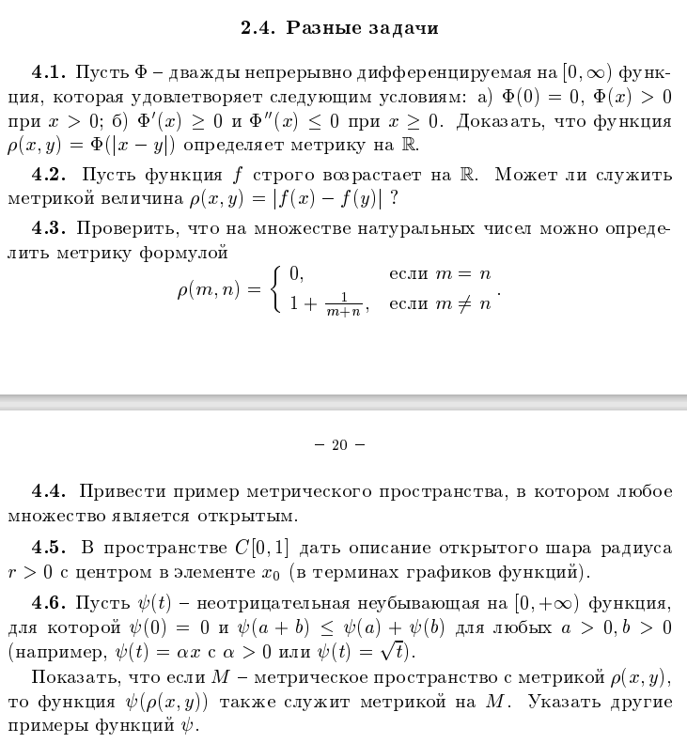
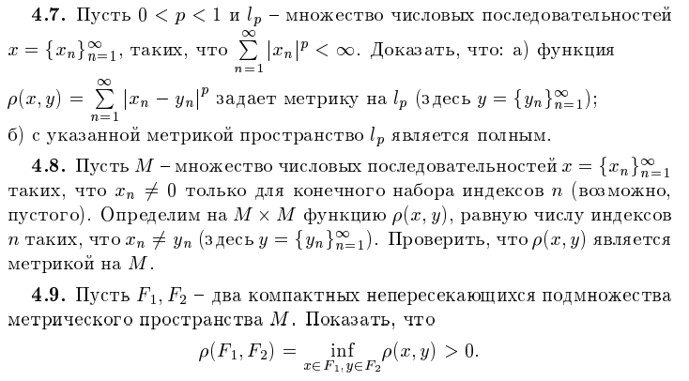
Задача 2.4.1:
Пусть Ф – дважды непрерывно дифференцируемая на $[0;∞)$ функция,
Задача 2.4.2:

Задача 2.4.3:

Задача 2.4.4:

Задача 2.4.5:

Задача 2.4.6:

Задача 2.4.7:

Задача 2.4.8:

Задача 2.4.9:

